**Identificação das Entidades**

A partir da leitura dos requisitos, existem vários substantivos que se destacam, nomeadamente, bilhete, cliente, origem, destino comboio, viagem, lugar, estação e reserva. No entanto, destes, Lugar, não tem existência autónoma, nem engloba um conjunto de propriedades. Como tal, não se qualifica como entidade.

Os substantivos Origem e Destino, podem ser vistos como apresentações diferentes do termo Estação.

Desta forma, as entidades que compõem o sistema são: Cliente, Reserva, Bilhete, Viagem, Comboio e Estação.

|  |  |
| --- | --- |
| **Entidade** | **Descrição** |
| Cliente | Termo genérico que representa a pessoa que efetua a reserva |
| Reserva | Termo genérico que representa cada reserva efetuada por um cliente |
| Bilhete | Termo genérico que representa o distintivo que permite ao passageiro realizar a viagem |
| Viagem | Termo genérico que representa o itinerário |
| Comboio | Termo que representa o meio de transporte utilizado nas viagens |
| Estação | Termo genérico que representa a partida e o destino de cada viagem |

**Identificação dos Relacionamentos**

Tendo em conta o levantamento de requisitos realizado e as entidades previamente identificadas, foram selecionados alguns verbos, nomeadamente, considerados chave para descrever as relações entre entidades. Assim, obtiveram-se os seguintes relacionamentos:

* Cliente efetua Reserva
* Reserva garante Bilhete
* Bilhete permite realizar Viagens
* Viagem utiliza Comboio

Existe, ainda, o caso da Viagem que parte e chega a uma Estação. Este caso é descrito utilizando dois relacionamentos que foram descritos recorrendo aos termos, previamente referidos, Origem e Destino:

* Viagem tem como origem Estação
* Viagem tem como destino Estação

**Determinação das Multiplicidades**

A partir dos requisitos, temos que um cliente pode fazer várias reservas, mas uma reserva apenas pode estar associada a um cliente. Daí temos que a relação Cliente efetua Reserva passa a 1 Cliente efetua N Reservas.

Da mesma forma, numa Reserva podem-se comprar vários Bilhetes, mas um Bilhete apenas é relativo, assim o relacionamento entre as duas entidades passa a 1 Reserva garante N Bilhetes.

Um Bilhete apenas está associado a uma Viagem e vários Bilhetes podem permitir realizar a mesma viagem, daí temos que a relação entre as duas é uma relação de 1 para muitos.

Como as durante as viagens não há paragens intermédias, nem são realizadas escalas, uma Viagem utiliza apenas um Comboio, no entanto, um comboio pode ser utilizado em mais do que uma Viagem. Como tal, N Viagem utiliza 1 Comboio.

Da mesma forma, uma Viagem só parte de uma Estação, no entanto, essa mesma Estação pode ser o ponto de partida de várias Viagens, assim temos que N Viagem tem como origem 1 Estação. O mesmo sucede com o destino, ficando N Viagem tem como destino 1 Estação.

|  |  |  |  |  |
| --- | --- | --- | --- | --- |
| **Entidade** | **Multiplicidade** | **Relacionamento** | **Multiplicidade** | **Entidade** |
| Cliente | 1 | efetua | N | Reserva |
| Reserva | 1 | garante | N | Bilhete |
| Bilhete | N | permite realizar | 1 | Viagem |
| Viagem | N | utiliza | 1 | Comboio |
| N | tem como origem | 1 | Estação |
| N | tem como destino | 1 |

**Identificação dos Atributos**

O Cliente deve deixar informação pessoal da primeira vez que faz uma reserva, para ser guardada na base de dados. Nessa informação pessoal inclui-se, apenas o Nome e o Email. Estas são propriedades comuns a todos os clientes registados na base dados, como tal podem ser vistos como atributos da Entidade. Como a cada Cliente é atribuído um número identificativo, quando é registado, este pode ser também visto como um Atributo. Todas as propriedades são simples, não podem ser decompostas em vários campos, nem podem tomar mais do que um valor para cada ocorrência, por conseguinte, também os atributos serão simples.

Todas as Reservas devem têm um preço associado (preço total da reserva) e uma data indicativa da altura em que foi feita. Estas duas propriedades, preço e data, podem ser vistas como atributos. Assim como no caso anterior, a data é um atributo simples. No entanto, o preço é um atributo derivado, visto que depende dos preços dos bilhetes que foram reservados.

O Bilhete deve indicar a sua classe (Sénior, Júnior, …), relativa ao desconto potencialmente aplicado, e deve indicar o seu preço individual. Assim, os atributos desta entidade serão estas duas propriedades, que são comuns a todos bilhetes. A classe será um atributo simples, já o preço será um atributo derivado visto que depende do preço da viagem e do desconto que for eventualmente aplicado.

A Viagem tem associada uma data de partida e uma duração, que são representadas como atributos da entidade, sendo que são, ambos, simples. A Viagem define ainda um preço base (sem descontos aplicados) para todos os bilhetes, relativos a ela, que forem comprados. Apesar de cada Viagem apresentar um preço base distinto, visto que depende da sua origem e do seu destino, este é, também, um atributo simples.

Cada Estação tem um nome diferente, que deve ser guardado, para além do país onde está situada. Estas duas propriedades compõem os dois atributos simples da entidade Estação.

Cada Comboio oferece um determinado número de lugares. Assim, Lugar pode ser definido como um atributo de Comboio, no entanto, este não é simples, visto que este é um atributo com ocorrência múltipla para cada registo da entidade Comboio, como tal, este é um atributo multivalorado. Cada comboio deve ainda indicar qual a sua capacidade. Essa capacidade será representada por um atributo simples.

Um bilhete permite realizar uma viagem, garantindo um lugar, no comboio, para o passageiro portador do bilhete. Assim, irá existir outro atributo representativo do Lugar, mas que não estará associado a nenhuma entidade, mas sim à relação entre o Bilhete e a Viagem.

**Definição dos Domínios dos Atributos**

Tanto o atributo Data, do Bilhete, como o atributo Data de Partida, da Viagem, representam datas, daí terem sido marcadas como tal. O atributo Duração foi marcado tempo, visto representar um intervalo temporal.

Os atributos relativos ao preço foram marcados como números reais, visto tratarem-se de valores numéricos não inteiros.

Os restantes atributos foram definidos como *strings*, de tamanho variável, dependendo do atributo.

O atributo capacidade é um inteiro, visto que só pode tomar valores numéricos e, segundo o contexto, não pode tomar valores fracionários.

**Definição de Chaves Candidatas, Primárias e Alternativas**

Para o caso da entidade Cliente, apenas dois atributos irão ter valor único, o ID e o E-mail, visto que podem se registar duas pessoas com o mesmo Nome, o que nos dá as duas chaves candidatas para o caso. Destas, o Email possui maior probabilidade de ser alterado, uma pessoa pode atualizar o email com o qual se registou, o que não acontece com o seu número identificativo, e é representado por um maior número de caracteres. Como tal, o ID é uma melhor escolha para chave primária de Cliente, deixando o Email como chave alternativa.

Para a entidade Reserva não temos nenhuma chave candidata, visto que nem o preço nem a data terão garantidamente valores únicos. Assim, é necessário adicionar um atributo artificial, um identificador, que irá garantir a unicidade de cada reserva registada. Este identificador será a chave primária de Reserva.

No caso da Viagem, também não temos nenhum atributo que irá ter um valor único em cada registo, visto que podem haver viagens com o mesmo preço base ou com a mesma duração ou que partam ao mesmo tempo. Então, o procedimento deverá ser igual ao caso da Reserva. É adicionado um identificador artificial, que será a chave primária.

No caso do Bilhete, tal como nos anteriores, não há nenhum atributo que tome valores únicos, visto que vários bilhetes podem ter a mesma classe e vários bilhetes podem ter o mesmo preço. Assim, foi também adicionado um atributo artificial, ID, que atuará como chave primária.

O mesmo se passa com o Comboio, vários comboios podem ter o mesmo número de lugares e com a mesma numeração e vários comboios podem ter a mesma capacidade. Assim, procedemos de igual forma para esta entidade.

No caso da Estação, temos o Nome como chave candidata, no entanto, este é um campo textual composto por potencialmente vários caracteres e implica uma mais difícil utilização por parte do utilizador. Desta forma, foi também adicionado um identificador artificial que será a chave primária de Estação, enquanto que Nome será a chave alternativa.

|  |  |  |  |  |  |  |
| --- | --- | --- | --- | --- | --- | --- |
| **Entidade** | **Atributo** | **Descrição** | **Domínio** | **Nulo** | **Derivado** | **Multivalorado** |
| Cliente | ID (Chave Primária) | Número Identificativo de cada Cliente registado no sistema | Inteiro | Não | Não | Não |
| Nome | Nome do cliente | *String* até 50 caracteres | Não | Não | Não |
| Email (Chave Alternativa) | Email do cliente, utilizado para contacto com o mesmo | *String*  até 40 caracteres | Não | Não | Não |
| Reserva | ID (Chave Primária) | Número Identificativo da Reserva | Inteiro | Não | Não | Não |
| Preço | Preço total da reserva | Real | Não | Sim | Não |
| Data | Data em que a reserva foi efetuada | Data | Não | Não | Não |
| Bilhete | ID (Chave Primária) | Número identificativo do bilhete | Inteiro | Não | Não | Não |
| Preço | Preço do bilhete | Real | Não | Sim | Não |
| Classe | Classe do portador do bilhete | *String*  até 10  caracteres | Não | Não | Não |
| Viagem | ID (Chave Primária) | Número Identificativo da viagem | Inteiro | Não | Não | Não |
| Data de Partida | Altura de partida da viagem | Data | Não | Não | Não |
| Duração | Tempo que demora a percorrer o trajeto | Tempo | Não | Não | Não |
| Preço Base | Define o preço base para os bilhetes da viagem | Real | Não | Não | Não |
| Comboio | ID (Chave Primária) | Número identificativo do comboio | Inteiro | Não | Não | Não |
| Lugar | Representa os lugares que o comboio disponibiliza | Inteiro | Não | Não | Sim |
| Capacidade | Indica a capacidade máxima do comboio | Inteiro | Não | Não | Não |
| Estação | ID (Chave Primária) | Número identificativo da estação | Inteiro | Não | Não | Não |
| Nome (Chave Alternativa) | Nome da estação | *String*  até 30 caracteres | Não | Não | Não |
| País | Indica o país onde se situa a estação | *String*  até 25 caracteres | Não | Não | Não |

Assim, obtemos o diagrama ER, representado na figura x.

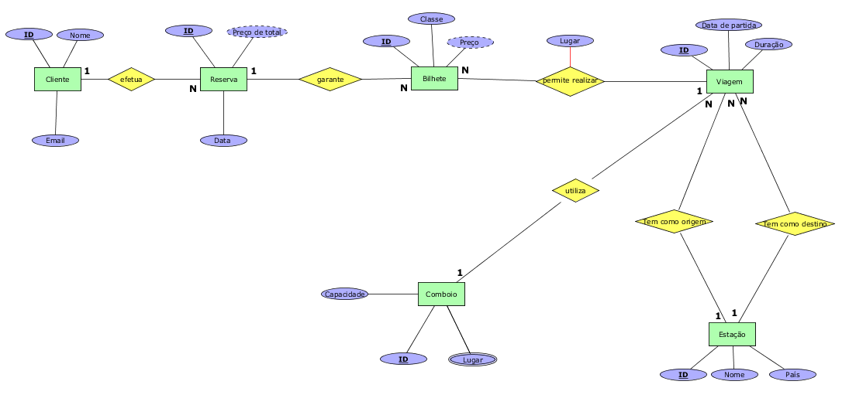

**Verificação de Redundâncias no Modelo**

Este ponto da construção do modelo conceptual é constituído por três passos, contudo o primeiro é ignorado, visto que no nosso modelo não há relações 1 para 1.

No segundo passo, a remoção de relações redundantes, não há nada a alterar, visto que não existem ciclos no modelo em construção. Existe apenas um sentido para a obtenção de informação.

O terceiro passo, tal e qual como no segundo, não obriga a alterações, pois visto que não há ciclos, nem foram retiradas relações, não é necessária a verificação de que foram removidas relações consideradas redundantes, quando não o seriam.

**Validação do Modelo Conceptual**

Tendo em conta que o sistema de base dados a implementar pretende gerir um sistema de reservas para viagens comboios, este deve conseguir executar três operações fundamentais, de modo a permitir o seu bom funcionamento e o cumprimento dos seus objetivos: deve permitir visualizar os lugares que cada comboio tem, os lugares que já estão reservados, para uma dada viagem, e os lugares que ainda não foram reservados, para uma dada viagem.

A entidade Comboio tem atributo multivalorado, Lugar, permitindo assim guardar todos os lugares que cada comboio tem ao seu dispor. Assim, é nos possível saber a que comboio pertencem determinados lugares e qual a sua capacidade máxima.

O atributo da relação entre Bilhete e Viagem, permite-nos saber a que lugar está associado um bilhete de uma viagem. Desta forma e como um bilhete apenas pode ser utilizado para uma viagem, é possível saber quais os lugares que já estão reservados para uma dada viagem.

Através do parágrafo anterior e como uma viagem apenas utiliza um comboio, é possível saber os lugares que já estão reservados para uma viagem e os lugares que o comboio utilizado nessa viagem disponibiliza. A partir de uma comparação entre estes dois resultados e filtrando os lugares repetidos, conseguimos obter os lugares que ainda não foram reservados.